新 书 推 荐

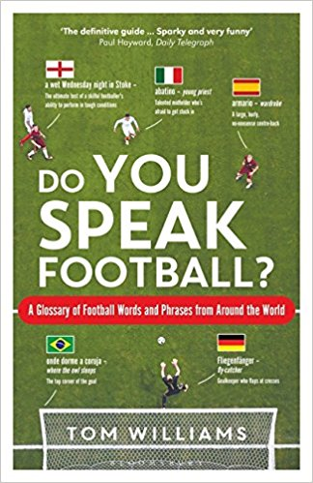
中文书名： 《足球语入门：用来形容足球的词汇和短语》
英文书名：DO YOU SPEAK FOOTBALL?: The Words and Phrases Used to Describe Football Around the World
作 者：Tom Williams
出 版 社：Bloomsbury Publishing
代理公司：ANA/Jessica Wu
页 数：272页
出版时间：2018年5月
代理地区：中国大陆、台湾
审读资料：电子稿
类 型：运动/英语知识

内容简介：

西班牙人用“真是根大黄瓜”（¡Vaya pepinazo!）来表达球场上一记远射的欣喜；墨西哥人用“牛尾”（Cola de vaca）来形容能飞快转向的球员……本书介绍了200多种丰富、怪异而又充满想象力的足球术语，包括射门、动作和各种运球技巧。

读完这本来自超过14个国家的足球术语集之后，读者将会理解以下情景：如果一个德国球迷将一次射门描述为“温布利球门”（Wembley-Tor），那表示他们认为这次有点可疑，甚至不应该被允许（参考1966年世界杯决赛）；如果你听到意大利人惊呼“马铃薯！” （patate!），那是他们正在赞叹一次超远程的射门。

本书所摘录的词条生动有趣，图文并茂，是第一本全面研究各国足球词汇的书。

作者简介：

汤姆·威廉姆斯（Tom Williams）是法新社（Agence France-Presse）国际新闻部门的驻伦敦体育记者，专门研究足球。 他的文章曾刊登在在暴雪（The Blizzard）和卫报（the Guardian）上。他曾在英国广播电视第五直播台（BBC Radio 5 Live）、英国电信体育台（BT Sport）、美国有线电视新闻网（CNN）、英国广播电视24小时新闻频道（BBC News 24）、英国广播公司国际频道（BBC World Service）、《畅谈体育》（talkSPORT）和《纯粹足球》（Totally Football Show）上亮相。

媒体评价：

“终于出现了一本世界各地足球术语的权威性指南，足球语言的丰富性在这本令人上瘾的术语入门中闪耀。活泼有趣。”
- 每日电讯报（Daily Telegraph），保罗·海沃德（Paul Hayward）

“有趣，博学，细节丰富，可读性强。这本书适合任何认为自己已经了解足球语言的人。”
- 卫报（The Guardian），巴尼·罗内（Barney Ronay）

“本书既活泼有趣又内容丰富，谁知道邓迪联队（Dundee United）在尼日利亚遭到如此鄙视呢？”
- 泰晤士报（The Times），奥利弗·凯（Oliver Kay）

“古怪，令人上瘾，充满趣闻，本书远不止一个术语表......写作风格精准轻快，相当有趣，读起来是一种享受。”
- 周日时报（Sunday Times），乔纳森·诺斯克罗夫特（Jonathan Northcroft）

“一本吸引人的重要之作。”
- 暴雪（The Blizzard）创始人兼畅销书作家乔纳森·威尔逊（Jonathan Wilson），著有《反转金字塔》（Inverting the Pyramid）

“超级好书！”
- 卫报（The Guardian），拉斐尔·霍尼斯坦恩（Raphael Honigstein），著有《重启》（Das Reboot）

“一本美妙的、带来无尽愉快的书。”
- 周六来了（When Saturday Comes）

谢谢您的阅读！
请将反馈信息发至：吴伊裴（Jessica Wu）
安德鲁·纳伯格联合国际有限公司北京代表处
北京市海淀区中关村大街甲59号中国人民大学文化大厦1705室
邮编：100872
电话：010-82449901
传真：010-82504200
Email：jessica@nurnberg.com.cn
网址：http://www.nurnberg.com.cn
微博：http://weibo.com/nurnberg
豆瓣小站：http://site.douban.com/110577/
微信订阅号：ANABJ2002

